Éditer un fichier

Lexique
Voici quelques définitions concernant l’édition de fichiers bureautiques, réutilisées tout au long de cette partie.
Édition en ligne
L’édition de documents de bureautique en ligne se fait via le logiciel Collabora Online ou OnlyOffice. Ces deux suites bureautiques en ligne vous permettent de modifier vos documents avec plusieurs personnes de manière simultanée (mode collaboratif) depuis l’interface web de Nextcloud.
Tout au long de ce document, le terme, Suite bureautique en ligne fera référence à de l’édition en ligne, depuis votre navigateur web.
Collabora Online est intégrée par défaut à Nextcloud après déploiement de l’instance. Intégré dans Nextcloud, Collabora Online s’appelle aussi « Nextcloud Office ».
Édition locale
L’édition locale de documents bureautique se fait via la suite bureautique de votre choix installée sur votre ordinateur (LibreOffice, Microsoft Office, etc) tant que cette dernière est en capacité de lire le format de vos fichiers stockés sur Nextcloud (ex : .docx, .odt, etc).
Tout au long de ce document, le terme Suite bureautique locale fera référence à de l’édition locale.
Initialiser un document
L’initialisation d’un document correspond à sa création et à sa mise en page initiale. Cela concerne notamment la gestion des styles, des ancrages d’images, de la configuration de la table des matières, du format et des marges de votre page, de la gestion des notes de bas de page, des en-têtes et pieds de page.
Éditer un contenu seul
Cette notion signifie qu’un utilisateur donné est le seul à modifier un document à un instant — t. Dans ce document, l’édition seule indique qu’aucun autre utilisateur ne sera amené à modifier le document.
Éditer un contenu à plusieurs (édition collaborative)
Il est possible d’éditer un document à plusieurs utilisateurs simultanément, grâce aux suites bureautiques en ligne Collabora Online et OnlyOffice. Il est également possible que différents utilisateurs éditent un même document à des moments différents. Ces deux notions sont considérées comme de l’édition de contenu à plusieurs dans ce document.

Suite bureautique en ligne et locale : laquelle utiliser ?
Usage | Outil
J’initialise un document | Suite bureautique locale ou en ligne
J’édite son contenu seul | Suite bureautique locale ou en ligne
J’édite son contenu à plusieurs | Suite bureautique en ligne
Je travaille la mise en forme de mon document | Suite bureautique locale ou en ligne, sachant toutefois que certaines fonctionnalités ne sont disponibles que depuis la suite bureautique locale.

Suites bureautiques en ligne (Collabora Online/Nextcloud Office et OnlyOffice Docs)
L’utilisation d’une suite bureautique en ligne dans Nextcloud est recommandée dès que plusieurs personnes sont amenées à éditer un même document (c’est l’édition de contenu à plusieurs, qu’elle soit simultanée ou non).
Il est aussi recommandé d’utiliser la suite bureautique en ligne lorsqu’on édite un document seul, si celui-ci est partagé (ou est amené à être partagé) avec d’autres utilisateurs. Dans le cas où un autre utilisateur serait en train de modifier le fichier en même temps que vous, cette bonne pratique vous protège contre tout écrasement de fichier ou évite les conflits de synchronisation (voir le chapitre Erreur : source de la référence non trouvée Erreur : source de la référence non trouvée, page Erreur : source de la référence non trouvée de ce guide).
Si toutefois un fichier était édité en même temps par deux utilisateurs avec une suite bureautique en ligne d’un côté et une suite bureautique locale de l’autre, ou même une suite bureautique locale de chaque côté, le client de synchronisation de Nextcloud assurerait une gestion des conflits de synchronisation.
Les fonctionnalités suivantes sont notamment disponibles via votre éditeur en ligne (liste non exhaustive) :
- Activer/désactiver le suivi des modifications (fonctionnalité utile dans le cas d’une édition à plusieurs)
- Édition des styles
- Afficher les marques de formatage
- Options d’insertion (tableau, images, commentaires, diagrammes, sections, en-têtes, pieds de page, notes de bas de page, notes de fin, saut de page, hyperlien, renvoi, caractères spéciaux et table des matières)
- Formatage des textes, colonnes, pages, etc
- Outils de correction orthographique
Les utilisateurs modifiant le document sont visibles grâce à leurs avatars (à défaut leurs initiales) placés en haut à droite de l’interface.
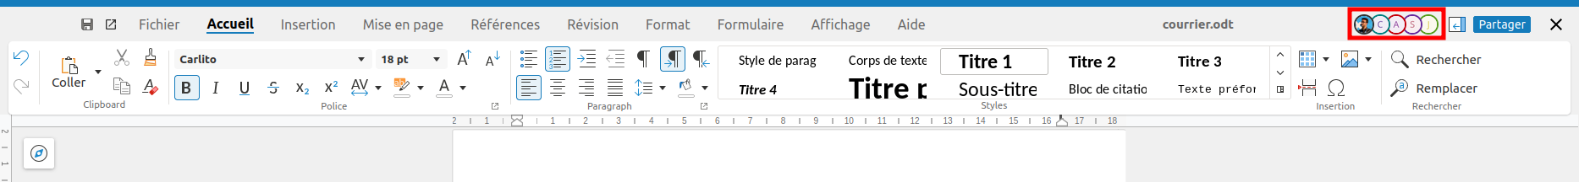

Suites bureautiques locales (LibreOffice et OnlyOffice Desktop)
L’utilisation de votre suite bureautique locale (ex : LibreOffice, OnlyOffice Desktop, Microsoft Office, etc) demeure conseillée lorsque vous êtes le seul propriétaire de votre document ou si vous souhaitez accéder à certaines fonctionnalités spécifiques qui ne seraient pas disponibles dans les suites bureautiques en ligne.
Autrement dit, il est possible (mais non recommandé) d’utiliser l’édition locale lorsqu’un fichier est partagé entre plusieurs utilisateurs, tant que ces derniers n’ouvrent pas le fichier en même temps (chacun en local ou un utilisateur en ligne et l’autre en local). Dans le cas contraire, des conflits de synchronisation sont susceptibles de se produire (voir le chapitre Erreur : source de la référence non trouvée Erreur : source de la référence non trouvée, page Erreur : source de la référence non trouvée de ce guide).
Pour savoir à quelles actions correspond l’initialisation d’un document, merci de vous référer au chapitre 1.1 Lexique, page 1 de ce document.

Lancer l’édition en ligne d’un fichier depuis son ordinateur
L’action ci-dessous, donc le libellé change légèrement selon le type de fichier, déclenche l’ouverture du document dans votre navigateur web par défaut. Dès que le fichier sera ouvert dans votre navigateur, il sera indiqué comme verrouillé pour les autres utilisateurs, grâce au système de verrouillage automatique (voir le chapitre 1.8.2.1 Verrouillage intelligent (automatique) page 17 de ce guide)
Note : Veillez à ce que votre navigateur soit au préalable connecté au bon compte utilisateur si jamais vous aviez accès à plusieurs comptes sur la même instance (le risque étant que la session active ne soit pas sur le bon utilisateur). Dans le cas contraire, soit le document sera ouvert avec un autre utilisateur que celui que vous auriez souhaité, soit il ne s’ouvrira pas, car l’autre utilisateur (sessions actives du navigateur) n’y avait pas accès.
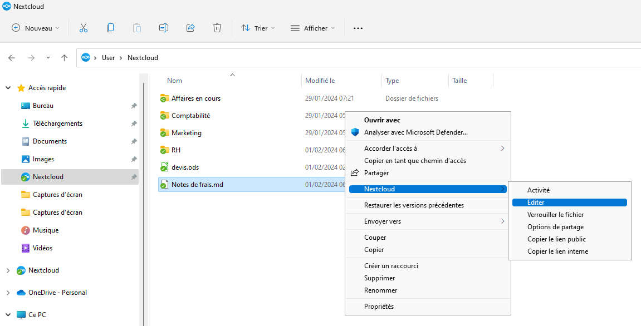
Pour les fichiers md (édition avec Nextcloud Text) et les fichiers au format OpenXML (ex : docx) pour une édition avec Only Office Docs.
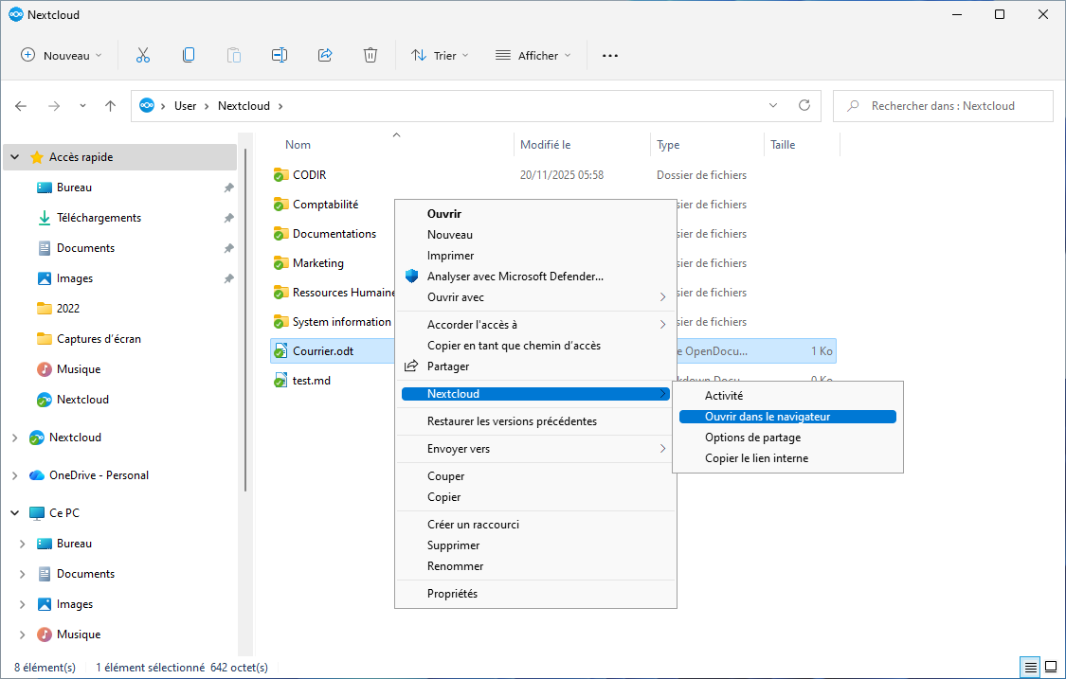
Pour les fichiers au format ODF (ex : odt) pour une édition avec Collabora Online (Nextcloud Office).

Lancer l’édition locale d’un fichier depuis son navigateur
Pour un fichier donné, l’action ci-dessous peut se faire depuis Nextcloud Files en cliquant sur ⋅⋅⋅ ou depuis Collabora Online (Nextcloud Office) et déclenche l’ouverture du fichier en question dans la suite bureautique locale (LibreOffice de préférence pour les fichiers au format ODF).
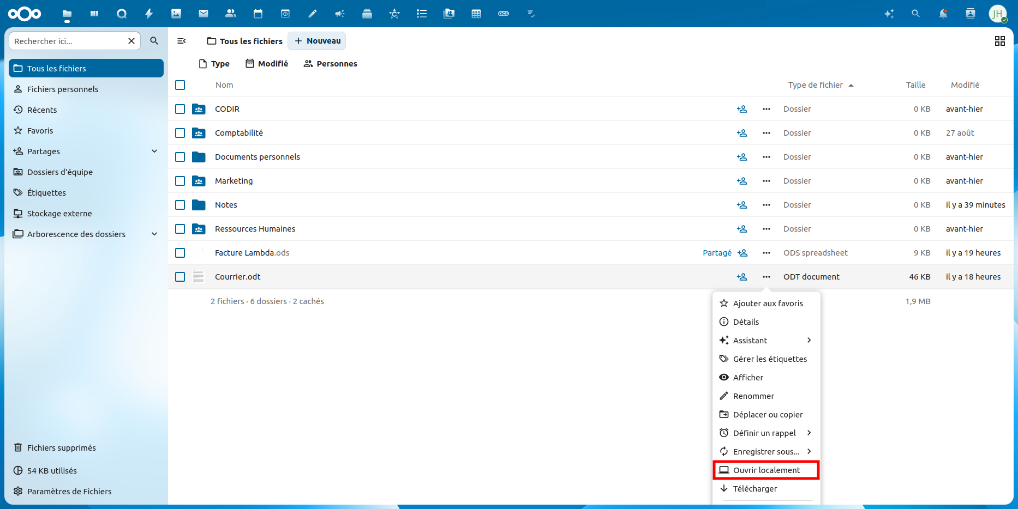

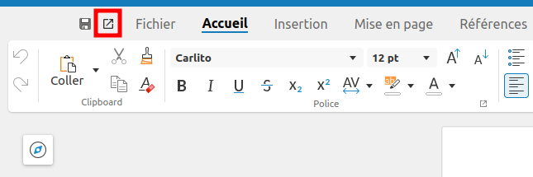
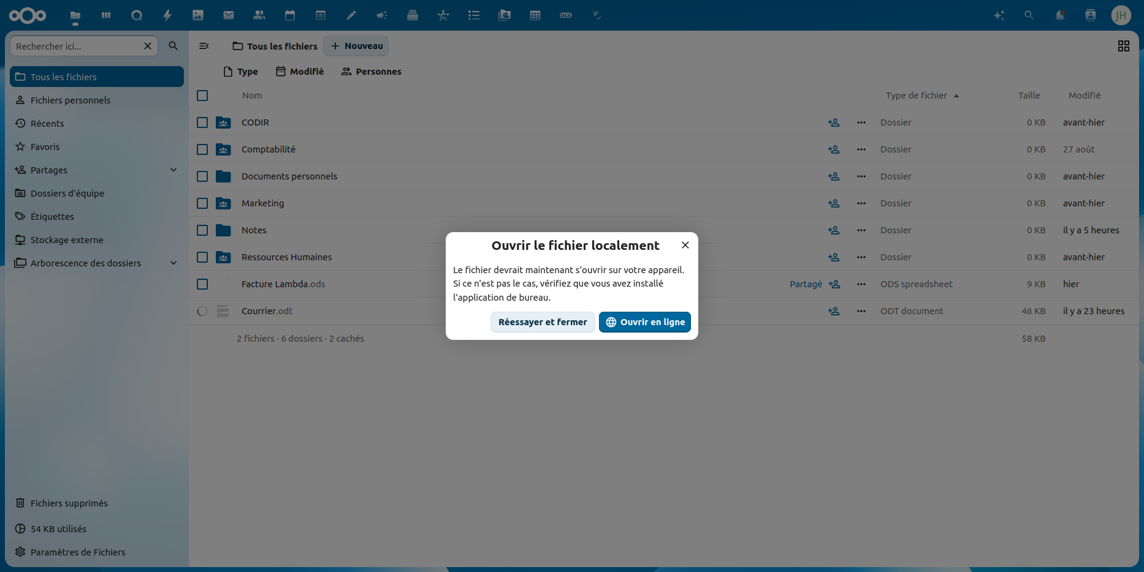
Le déclenchement de l’édition locale depuis Nextcloud Files ne concerne pas que ce type de fichier ; elle permet en effet d’ouvrir n’importe quel fichier associé dont le type MIME est associé à un logiciel sur l’ordinateur. Cela peut par exemple s’appliquer à une image, un document PDF ou à une vidéo.

Modèles de documents
Les modèles de documents bureautiques, avant de pouvoir être utilisés en tant que tels, que ce soit en local ou en ligne, doivent être déclarés.
Note : Les explications et procédures ci-dessous concernent les modèles de documents individuels, propres à chaque utilisateur. Il ne s’agit donc pas de modèles partagés entre tous les utilisateurs de l’instance. La gestion de modèles accessibles à tous les utilisateurs existe, mais n’est accessible et gérable que par des administrateurs de l’instance.

Déclarer pour la première fois son dossier de modèles de documents

Via votre gestionnaire de fichier (Nextcloud Files)
Peu importe la suite bureautique en ligne utilisée, le principe de fonctionnement est le même et consiste en la déclaration d’un dossier qui contiendra vos modèles.
- Allez à la racine de vos fichiers et dossiers en cliquant si nécessaire sur l’icône en forme de maison de votre fil d’Ariane ou en cliquant sur Fichiers, dans la barre des applications, située en haut de votre interface web Nextcloud
- Cliquez sur le bouton + Nouveau puis sur Créer le dossier des modèles. Un dossier « Modèles » est automatiquement créé à la racine de votre espace de stockage. Une fois le dossier de modèles créé, l’option Créer le dossier des modèles disparaît des choix possibles accessibles en cliquant sur + . Une méthode alternative consiste à créer vous-même manuellement à la racine de votre espace de stockage un dossier précisément nommé « Modèles », ce qui donnera le même résultat.
Important : Si vous renommez, supprimez ou déplacez le dossier de modèles, celui-ci perdra son statut de dossier de stockage des modèles. Vous devrez alors le redéclarer en tant que tel. Pour plus d’informations sur la procédure de re-déclaration d’un dossier de modèles, voir le chapitre 1.5.2 Changer ou désactiver le dossier de modèles de documents, page 9 de ce guide.
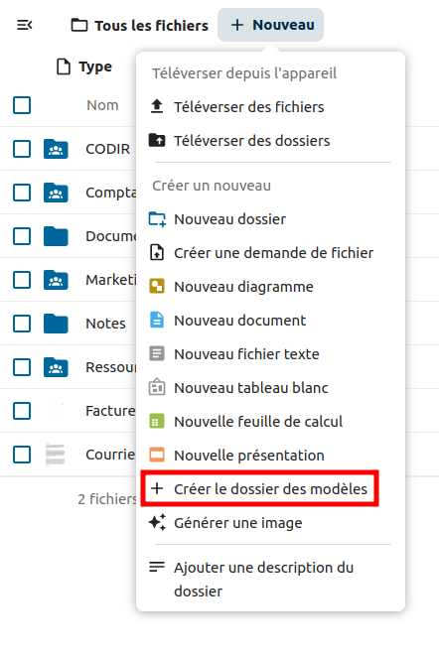
Accéder à l’option de déclaration des dossiers de modèles via le menu + Nouveau

Via les paramètres de votre suite bureautique en ligne Nextcloud Office (Collabora Online)
  - Dans Nextcloud Files, s’il n’existe pas déjà, créez le dossier de stockage de vos futurs modèles. Maintenant ou plus tard, mettez-y vos modèles de documents bureautiques
  - Allez dans Paramètres, puis dans Nextcloud Office
  - Cliquez sur l’icône de dossier pour parcourir les dossiers de votre espace personnel, et entrez dans le dossier que vous avez choisi de désigner
  - Cliquez sur Choisir
Note : Cette possibilité n’existe pas avec la suite bureautique en ligne OnlyOffice.

Changer ou désactiver le dossier de modèles de documents
Voici la procédure à suivre si vous devez un jour changer de dossier contenant les modèles de documents (le renommer, le déplacer, ou en déclarer tout simplement un autre) :

Via votre gestionnaire de fichier (Nextcloud Files)
Note : Cette solution fonctionne, que vous utilisiez la suite bureautique Nextcloud Office (Collabora Online) ou OnlyOffice Docs.
- Changer le dossier : Il n’est pas possible de changer de dossier de modèles ; en d’autres termes, le dossier des modèles ne peut être autre qu’un dossier « Modèles » situé à la racine de l’espace de stockage. Si celui-ci est renommé, déplacé, les modèles ne seront plus accessibles lors de la création d’un nouveau document. Si un renommage ou un déplacement de ce dossier a été réalisé par erreur, le simple fait de le remettre à la racine et avec le bon nom, permettra aux modèles d’être à nouveau accessibles.
- Désactiver le dossier (et donc l’accès aux modèles lors de la création d’un fichier) : La suppression (ou même le renommage ou le déplacement) du dossier désactivera la prise en charge des modèles à lors de la création des fichiers.
Note : Si votre dossier de stockage de modèles contient des sous-dossiers et que vos modèles se trouvent également à l’intérieur de ceux-ci, ils seront aussi visibles dans la popup de choix de modèle lors de la création de vos fichiers bureautiques (récursivité).

Via les paramètres de votre suite bureautique en ligne, pour Nextcloud Office (Collabora Online) seulement
- Dans Nextcloud Files, s’il n’existe pas déjà, créez le dossier de stockage de vos futurs modèles. Maintenant ou plus tard, mettez-y vos modèles de documents bureautiques
- Allez dans Paramètres, puis dans Nextcloud Office
- Cliquez sur l’icône de dossier pour parcourir les dossiers de votre espace personnel, et entrez dans le dossier que vous avez choisi de désigner
- Cliquez sur Choisir
Note : Cette possibilité n’existe pas avec la suite bureautique en ligne OnlyOffice.

Différence entre ces deux solutions (types de fichiers pris en charge comme modèles)
Suite / Outil bureautique  en ligne utilisé⋅e | Type de fichier pris en charge comme modèle  lorsque le dossier des modèles est géré par :
Suite / Outil bureautique  en ligne utilisé⋅e | Nextcloud Files 1 | Nextcloud Office  (Collabora Online)
Nextcloud Office  (Collabora Online) | ott et odt, ots et ods,  otp et odp, otg et odg | ott, ots, otp et otg
OnlyOffice Docs | docx, xlsx et pptx  (.dotx, .xltx et .potx non pris en charge)
Nextcloud Text | md

Fusion des modèles entre suite bureautique en ligne Nextcloud Office (Collabora Online) et suite bureautique locale LibreOffice
Il est possible de faire en sorte que de même modèles, dans un seul dossier, soient utilisables autant par la suite bureautique en ligne que par la suite bureautique locale.
Pré-requis : installer et configurer le client de synchronisation de Nextcloud sur votre ordinateur. Voir procédure au chapitre Erreur : source de la référence non trouvée Erreur : source de la référence non trouvée, page Erreur : source de la référence non trouvée.
Voici le déroulé des étapes pour y parvenir :
- Définir votre dossier de modèles, selon la méthode de votre choix. Voir la procédure au chapitre 1.5.1 Déclarer pour la première fois son dossier de modèles de documents, page 7 de ce guide.
- Synchroniser le dossier des modèles avec votre ordinateur, via le client de synchronisation de Nextcloud. Voir si nécessaire le chapitre Erreur : source de la référence non trouvée Erreur : source de la référence non trouvée, page Erreur : source de la référence non trouvée de ce guide.
- Dans LibreOffice, ajouter le dossier synchronisé, chemin d’accès aux modèles. Pour ce faire :
  - Aller dans le menu Outils > Options
  - Dans la fenêtre des options, aller dans la section LibreOffice > Chemins
  - Dans les chemins, double-cliquez sur Modèles (ou faire un simple clic dessus, et cliquer sur Éditer)
  - Dans la fenêtre des chemins de Modèles, cliquer sur Ajouter
  - Parcourez sur votre ordinateur les dossiers synchronisés de Nextcloud jusqu’à sélectionner le dossier de vos modèles. Ce chemin viendra s’ajouter au chemin par défaut des modèles de LibreOffice sur votre ordinateur ainsi qu’à tout autre chemin de modèle présent sur votre ordinateur que vous auriez pu déjà avoir ajouté précédemment (autrement dit, LibreOffice peut prendre en considération plusieurs dossiers de modèles en même temps).
  - Cliquez sur OK, puis OK à nouveau.
Bénéfices d’une telle opération : Lorsqu’un modèle est ajouté, modifié, renommé, supprimé dans ce dossier depuis l’ordinateur, cela impacte aussi la suite bureautique en ligne après synchronisation par le client Nextcloud (et inversement). Ainsi, lorsque vous créez un nouveau fichier à partir de modèles, vous aurez accès aux mêmes modèles, depuis la suite bureautique en ligne Nextcloud Office (Collabora Online) et depuis la suite bureautique locale LibreOffice.
Mise en garde quant à l’édition des modèles : Il n’est pas possible d’ouvrir, donc d’éditer un fichier de modèle (ott, ots, otp, et otg) directement depuis Nextcloud Office (Collabora Online). Il est donc recommandé dans ce cas d’ouvrir les modèles ott, ots, otp, et otg en local avec LibreOffice. À défaut, gardez une copie de ces modèles au format classique odt, ods, odp et odg pour les éditer en ligne avec Nextcloud Office (Collabora Online), puis en les « enregistrant sous » à la place des modèles existants (écrasement).

Anciennes versions des fichiers (versionning)
L’historique des versions des fichiers bureautiques permet de consulter une ancienne version de votre fichier, voire de la restaurer (sachant que plusieurs versions peuvent être stockées).
Note : que votre suite bureautique en ligne soit Collabora Online/Nextcloud Office ou OnlyOffice Docs, le stockage et la rétention des versions de vos fichiers est gérée par Nextcloud, de la même manière.

Enregistrement et stockage des anciennes versions de vos fichiers

Depuis la suite bureautique en ligne
Avec la suite bureautique en ligne Nextcloud Office, vos modifications sont enregistrées automatiquement au bout de quelques secondes afin que vous ne perdiez pas vos données. Les modifications sont systématiquement synchronisées avec vos autres ordinateurs (grâce au client de synchronisation), et vos tablettes & smartphones (application mobile Nextcloud).
Vous pouvez également faire Ctrl+S ou encore cliquer sur l’icône d’enregistrement en haut à gauche du document. Chaque fois que vous effectuerez cette action, une nouvelle « version » du document sera enregistrée dans la limite des règles de rétention des versions détaillées dans le chapitre 1.6.2 Règles de conservation des anciennes versions de vos fichiers sur le serveur, page 12.

Depuis la suite bureautique locale
Tout comme avec votre suite bureautique en ligne, l’action de sauvegarder fichier crée une nouvelle version sur le serveur (il n’existe pas d’historique de version en local sur votre ordinateur ; les anciennes versions sont donc systématiquement envoyées et stockées sur le serveur) dans la limite des règles de rétention des versions détaillées dans le chapitre 1.6.2 Règles de conservation des anciennes versions de vos fichiers sur le serveur, page 12.

Règles de conservation des anciennes versions de vos fichiers sur le serveur
Dans la mesure où de nombreuses versions d’un même document sont régulièrement créées, Nextcloud dispose d’un système de tri des versions.
Les règles de conservation des versions d'un fichier sont par défaut les suivantes, que vous utilisiez Collabora Online/Nextcloud Office ou OnlyOffice :
- Pour la dernière seconde d'existence du fichier, une version
- Pour les 10 dernières secondes, une version toutes les 2 secondes (maximum)
- Pour la dernière minute, une version toutes les 10 secondes (maximum)
- Pour la dernière heure, une version toutes les minutes (maximum)
- Pour le dernier jour, une version toutes les heures (maximum)
- Pour les 30 derniers jours, une version tous les jours (maximum)
- Après les 30 derniers jours, une version toutes les semaines (maximum)
Note : attention donc à garder à l’esprit que toutes les versions d’un document ne sont possiblement pas conservées. Ces règles sont appliquées à chaque création d'une nouvelle version. Par ailleurs, Nextcloud fait en sorte que les anciennes versions des fichiers d'un utilisateur n'occupent pas plus de 50% de son quota de stockage disponible. Si cette limite est dépassée, les plus anciennes versions sont supprimées jusqu’à passer à nouveau en dessous du seuil.

Affichage et gestion de l’historique des versions d’un document
Affichage de l’historique des versions
Cliquez sur Ficher > Voir l’historique des révisions si vous êtes en vue compacte ou sur Fichier > Voir l’historique si vous êtes en vue en onglets. Cela affichera l’onglet Versions sur la droite de votre document.
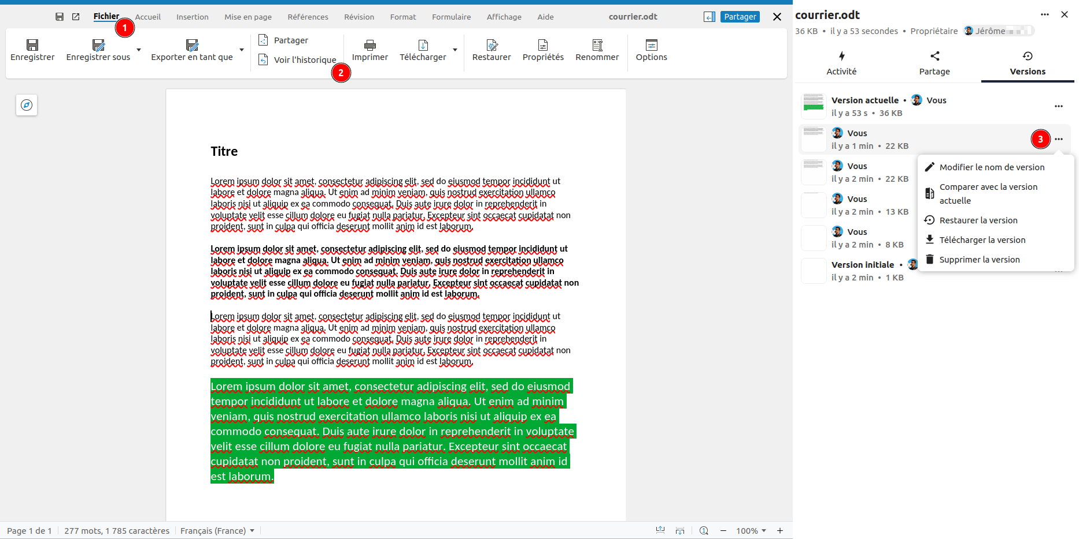
Accès à l’onglet « Versions » d’un document sur Nextcloud
Actions possibles pour chaque version
- Modifier le nom de version : Permet de donner un nom à la version choisie, dans le but de la distinguer des autres, autrement que par une simple information temporelle (ancienneté exprimée en minutes, heures, jours…). Cette action a aussi pour effet de permettre à cette version d’échapper à aux Règles de conservation des anciennes versions de vos fichiers sur le serveur, c’est à dire de rester sans limite de temps sur le serveur.
- Comparer avec la version actuelle : Permet de comparer une des anciennes version du document (dont la version initiale) avec la version actuelle du document, l’ancienne version choisie s’affichant sur la moitié gauche de l’écran en lecture seule et la version actuelle en écriture, sur la moitié droite de l’écran.
- Restaurer la version : Restaure en un clic l’ancienne version choisie en lieu et place de la version actuelle, qui devient automatiquement une ancienne version du document.
- Télécharger la version : Télécharge le fichier de la version choisie sur votre ordinateur.
- Supprimer la version : Supprime de manière définitive la version du fichier, sans possibilité de récupération via une corbeille.
Note : pour le bon fonctionnement de la restauration d’un document, assurez-vous de ne pas avoir quelque part un onglet de navigateur d’ouvert sur la version actuelle du document qui est sur le point d’être écrasée par la version que vous allez restaurer.

Lorsque le fichier est ouvert avec OnlyOffice
Affichage de l’historique des versions
Si vous êtes en train d’éditer le document concerné, il faudra cliquer, au choix, sur :
- Le menu Fichiers en haut à fauche, puis sur Historique des versions
- Le menu Collaboration, puis sur Historique des versions
La toute première version affichée en haut de la liste est la version actuelle de votre document, et c’est cette version qui s’affiche par défaut lors de votre accès à l’historique.
Toutes celles d’après (en dessous) sont des anciennes versions de votre document, qui sont chacune restaurables, expliquant pourquoi elles sont accompagnées bouton Restaurer après avoir cliqué dessus pour avoir un aperçu.
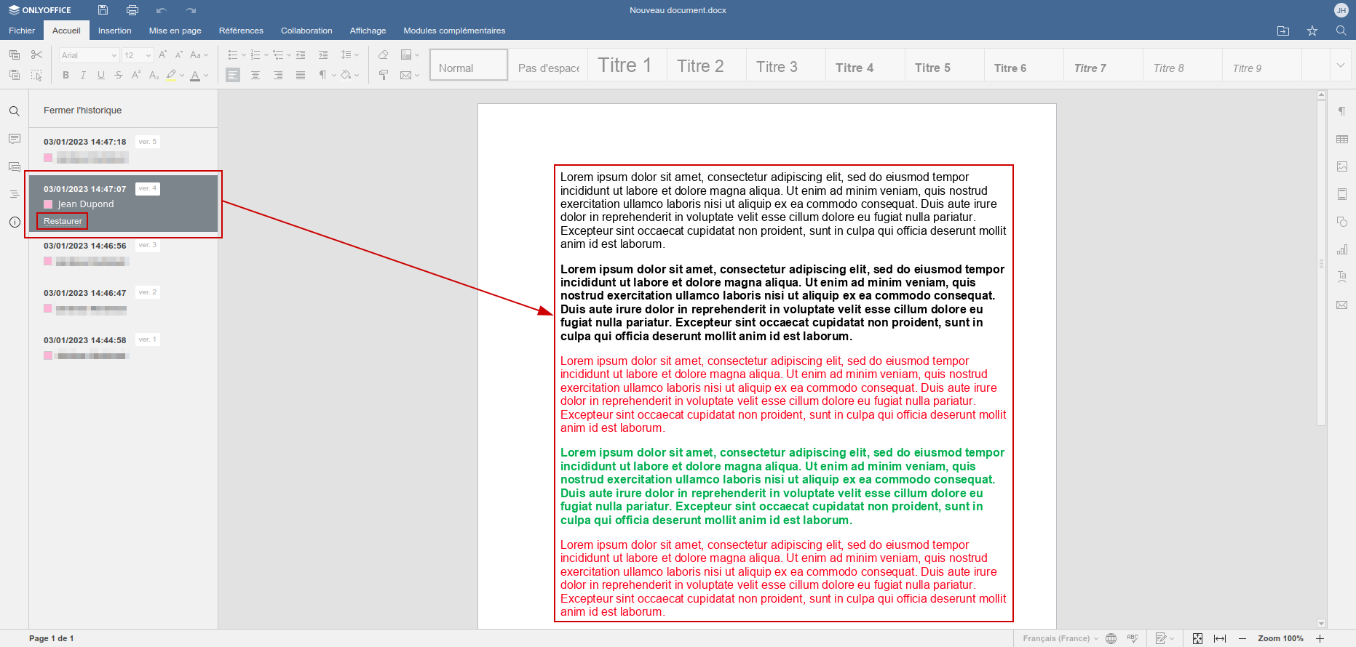
Actions possibles pour chaque version
Une fois l’historique des versions affiché, chaque ancienne version peut être, selon besoin :
- Prévisualisée (aperçu en lecture seule)
- Téléchargée
- Restaurée (écrasement de la version en cours qui devient à son tour une ancienne version)
Note : Le renommage des versions décrit plus haut n’est ni visible ni gérable depuis OnlyOffice directement.

Exporter et/ou enregistrer un fichier sous un autre format

Avec Nextcloud Office (Collabora Online)
Enregistrer un fichier dans un autre format
Pour enregistrer un fichier dans le même format ou dans un autre format, ouvrez le fichier concerné avec votre éditeur en ligne Collabora Online/Nextcloud Office, et suivez les indications suivantes :
- Dans le menu en haut à gauche, cliquez sur Fichier puis Enregistrer sous
- Renommez l’extension du fichier. Voici les correspondances possibles entre les fichiers répondant à la norme ODF et les fichiers répondant à la norme OpenXML :
  - Traitement de texte : .odt ⁽¹⁾ ou .ott ⁽²⁾ → .docx ⁽³⁾ ou .dotx ⁽⁴⁾
  - Tableur : .ods ⁽¹⁾ ou .ots ⁽²⁾ → .xlsx ⁽³⁾ ou .xltx ⁽⁴⁾
  - Présentation : .odp ⁽¹⁾ ou .otp ⁽²⁾ → .pptx ⁽³⁾ ou .potx ⁽⁴⁾
  - Tous types de fichier : .odp (1) / .ott (2) / .ods (1) / .ots (2) / .odp (1) / .otp (2) → .pdf
(1) Document bureautique respectant la norme ODF, utilisé par défaut par Collabora Online/Nextcloud Office, et LibreOffice
(2) Modèle de document bureautique respectant la norme ODF, utilisé nativement par Collabora Online/Nextcloud Office et LibreOffice
(3) Document bureautique respectant la norme OpenXML, créée par Microsoft pour Microsoft Office, et utilisé par défaut par OnlyOffice
(4) Modèle de document bureautique respectant la norme OpenXML, créée par Microsoft pour Microsoft Office, et utilisé par défaut par OnlyOffice
Note : Il est bien sûr aussi possible de convertir un document (1) en modèle de document (2)
- Cliquez sur Enregistrer
Note : Si vous ne changez rien, ni au nom, ni à l’extension du fichier, un nouveau fichier sera malgré tout créé, avec un numéro entre parenthèse pour éviter tout écrasement du fichier d’origine. Exemple : courrier (2).odt. Le fichier créé sera obligatoirement placé dans le même dossier que le fichier de départ. Il est possible après de le déplacer et renommer comme n’importe quel fichier
Télécharger un fichier sur son ordinateur dans le format de son choix
Pour télécharger un fichier sur votre ordinateur et modifier son format, ouvrez le fichier concerné avec votre éditeur en ligne Nextcloud Office, et suivez les indications suivantes :
- Cliquez sur Fichiers
- Cliquez sur Télécharger (ou Télécharger sous selon le mode d’affichage)
- Choisissez le format qui vous convient

Avec OnlyOffice
Enregistrer un fichier dans un autre format
Pour enregistrer un fichier dans le même format ou dans un autre format, ouvrez le fichier concerné avec votre éditeur en ligne Nextcloud Office, et suivez les indications suivantes :
- Dans le menu en haut à gauche, cliquez sur Fichier puis Enregistrer une copie comme
- Choisissez la nouvelle extension du fichier. Voici les correspondances possibles entre les fichiers répondant à la norme ODF et les fichiers répondant à la norme OpenXML :
  - Traitement de texte : .odt ⁽¹⁾ ou .ott ⁽²⁾ → .docx ⁽³⁾ ou .dotx ⁽⁴⁾
  - Tableur : .ods ⁽¹⁾ ou .ots ⁽²⁾ → .xlsx ⁽³⁾ ou .xltx ⁽⁴⁾
  - Présentation : .odp ⁽¹⁾ ou .otp ⁽²⁾ → .pptx ⁽³⁾ ou .potx ⁽⁴⁾
  - Tous types de fichier : .odp ⁽¹⁾ / .ott ⁽²⁾ / .ods ⁽¹⁾ / .ots ⁽²⁾ / .odp ⁽¹⁾ / .otp ⁽²⁾ → .pdf
(1) Document bureautique respectant la norme ODF, utilisé par défaut par Collabora Online/Nextcloud Office, et LibreOffice
(2) Modèle de document bureautique respectant la norme ODF, utilisé nativement par Collabora Online/Nextcloud Office et LibreOffice
(3) Document bureautique respectant la norme OpenXML, créée par Microsoft pour Microsoft Office, et utilisé par défaut par OnlyOffice
(4) Modèle de document bureautique respectant la norme OpenXML, créée par Microsoft pour Microsoft Office, et utilisé par défaut par OnlyOffice
Note : Il est bien sûr aussi possible de convertir un document (1) en modèle de document (2)
- Une fenêtre modale permettant de choisir le nouvel emplacement de votre fichier d’affiche. Choisissez celui qui vous convient, puis cliquez sur Choisir. Si vous ne changez rien, ni au nom, ni à l’extension du fichier, un nouveau fichier sera malgré tout créé, avec un numéro entre parenthèse pour éviter tout écrasement du fichier d’origine
Exemple : courrier (2).odt
Télécharger un fichier sur son ordinateur dans le format de son choix
Pour télécharger un fichier sur votre ordinateur et modifier son format, ouvrez le fichier concerné avec votre éditeur en ligne Nextcloud Office, et suivez les indications suivantes :
- Cliquez sur Fichier dans le menu situé en haut à gauche du document
- Cliquez sur Télécharger comme
- Choisissez le format qui vous convient parmi la liste proposée
Note : utiliser autant que possible les « styles » et les « modèles » d’un document permet d’assurer une meilleure compatibilité lors du changement de format (OpenDocument vers OpenXML et inversement).

Verrouillage des fichiers
Note : Cette fonctionnalité est activée par défaut dans Nextcloud, mais peut aussi ne pas l’être selon la volonté de l’administrateur de la plateforme. De plus, elle ne fonctionne qu’avec Nextcloud Office (Collabora Online) et Nextcloud Text (éditeur par défaut de Nextcloud pour les fichiers au format Markdown et texte). Elle ne fonctionne donc pas encore avec OnlyOffice ou une autre suite bureautique couplée à Nextcloud.

Comment verrouiller/déverrouiller un document ?
Pour verrouiller un fichier, il existe deux méthodes, correspondant aux deux types de verrouillage existants, dont les scénarios pratiques sont détaillés ci-après :
- Verrouillage intelligent (automatique) :
  - Verrouillage : Aucune manipulation spécifique est nécessaire. La simple ouverture du document suffit à déclencher son verrouillage
  - Déverrouillage : Aucune manipulation spécifique est nécessaire. La simple fermeture du document suffit à déclencher son verrouillage
  - Cas spécial de déverrouillage manuel suite à un échec de déverrouillage automatique : si le fichier que vous aviez ouvert ne s’est pas déverrouillé automatiquement (dans le cas où le serveur n’aurait pas reçu en bonne et due forme le signal de fermeture du document, suite à une coupure réseau, ou à un plantage…), il vous est possible d’aller déverrouiller manuellement le fichier.
- Verrouillage manuel :
  - Verrouillage : Une action manuelle est nécessaire. Il faut cliquer sur …, puis sur Verrouiller le fichier.
  - Déverrouillage : Une action manuelle est nécessaire. Il faut cliquer sur …, puis sur Déverrouiller le fichier.

Scénarios possibles de verrouillage

Verrouillage intelligent (automatique)
- Lorsque vous ouvrez un fichier depuis l’interface web (navigateur), les autres utilisateurs ayant aussi accès à ce dernier constateront qu’il est :
  - éditable 📝 dans l’interface web (navigateur)
  - verrouillé 🔒 (lecture seule), dans l’explorateur local de l’ordinateur (client de synchronisation)
- Lorsque vous ouvrez un fichier directement en local dans votre explorateur de fichiers de Windows – Mac – Linux, les autres utilisateurs ayant aussi accès à ce dernier constateront qu’il est :
  - verrouillé 🔒 (lecture seule) dans l’interface web (navigateur)
  - verrouillé 🔒 (lecture seule), dans l’explorateur local de l’ordinateur (client de synchronisation)
- Lorsque vous ouvrez un fichier en local dans Windows – Mac – Linux depuis l’interface web (navigateur) avec le bouton « Éditer localement », les autres utilisateurs ayant aussi accès à ce dernier constateront qu’il est :
  - verrouillé 🔒 (lecture seule) dans l’interface web (navigateur)
  - verrouillé 🔒 (lecture seule), dans l’explorateur local de l’ordinateur (client de synchronisation)
- Lorsque vous ouvrez un fichier dans l’interface web (navigateur) depuis l’explorateur de fichiers de Windows – Mac – Linux (clic-droit sur le fichier, puis « Nextcloud » et « Ouvrir dans le navigateur), les autres utilisateurs ayant aussi accès à ce dernier constateront qu’il est :
  - éditable 📝 dans l’interface web (navigateur) *
  - verrouillé 🔒 (lecture seule), dans l’explorateur local de l’ordinateur (client de synchronisation)

Verrouillage manuel
- Lorsque vous verrouillez manuellement un fichier, que ce soit dans l’interface web (navigateur) ou dans l’explorateur de fichiers de Windows – Mac – Linux, le fichier demeure éditable pour vous, mais les autres utilisateurs ayant aussi accès à ce dernier constateront qu’il est :
  - verrouillé 🔒 (lecture seule) dans l’interface web (navigateur)
  - verrouillé 🔒 (lecture seule), dans l’explorateur local de l’ordinateur (client de synchronisation)

Verrouiller un dossier est-il possible ?
Le verrouillage des dossiers n’est pas pris en charge. La notion de verrouillage de dossier existe cependant dans le cadre des partages ou des dossiers d’équipe (ou workspaces).

Comment savoir si un fichier est verrouillé ?

Dans l’interface web (navigateur)
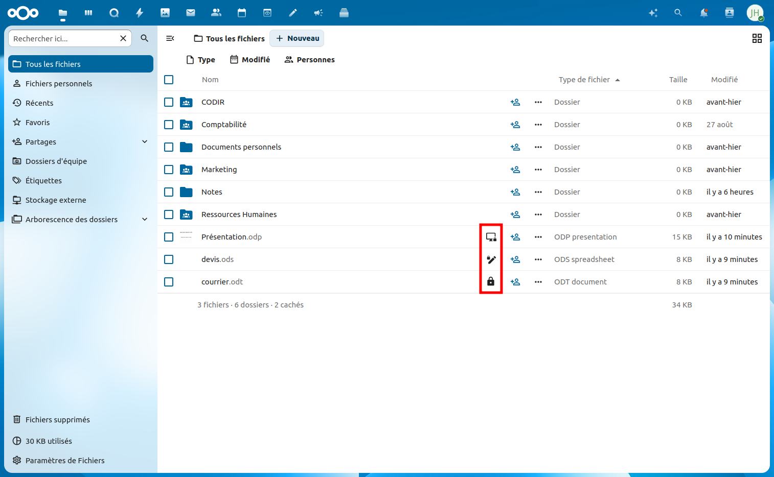
Deux icônes existent :
 |  | 
Cette icône s’affiche dans le contexte d’un :  - verrouillage automatique : si le fichier a été ouvert en premier depuis l’interface web (navigateur)  Cette icône signifie pour les autres utilisateurs que :  - le fichier est en cours d’édition par au moins une personne, mais reste toutefois éditable, sous réserve d’en avoir initialement le droit, via l’interface web. | Cette icône s’affiche dans le contexte d’un :  - verrouillage manuel : que ce soit depuis l’interface web ou depuis un ordinateur  Cette icône signifie pour les autres utilisateurs que :  - le fichier est verrouillé manuellement et n’est dans ce cas, pas éditable. | Cette icône s’affiche dans le contexte d’un :  - verrouillage automatique : si le fichier a été ouvert en premier depuis un ordinateur (client de synchronisation)  Cette icône signifie pour les autres utilisateurs que :  - le fichier est verrouillé automatiquement et n’est dans ce cas, pas éditable.

Sur l’ordinateur
Selon le système d’exploitation utilisé, une icône de cadenas peut apparaître pour signifier que le fichier est en lecture seule, mais ce n’est pas le cas partout :
- Microsoft Windows 10/11 : le cadenas est réservé à un contexte différent, qui est celui du chiffrement des fichiers ou des dossiers. Par conséquent, aucun cadenas ne s’affichera pour les fichiers en lecture seule. Cela signifie que l’on s’apercevra du verrouillage du fichier à son ouverture dans la suite bureautique locale, qui indiquera que le fichier est en lecture seule. Même si cela est moins pratique, il est également possible de voir que le fichier est verrouillé en allant dans ses propriétés, là où sont indiqués les droits le concernant.
- Mac OS : Un cadenas apparaît
- GNU/Linux (peut varier selon l’environnement de bureau utilisé) : Un cadenas apparaît au moins dans les environnements de bureau les plus courants (Gnome, KDE, XFCE)
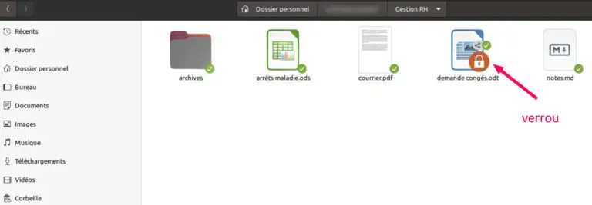
Exemple d’un document verrouillé dans un explorateur de fichiers sous GNU/Linux (Ubuntu, avec l’environnement de bureau Gnome)

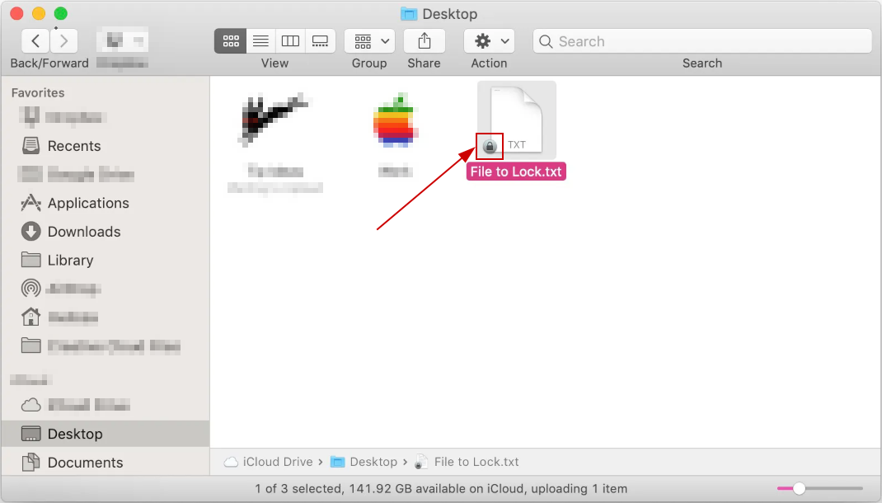Exemple d’un document verrouillé dans un explorateur de fichiers sous Mac OS

Bon à savoir : Suite à une coupure réseau, ou à un redémarrage contraint de l’ordinateur, le fichier précédemment automatiquement verrouillé peut être amené à rester verrouillé, car il n’a pas reçu l’ordre de fermeture le concernant, en bonne et due forme. Dans ce cas, pour libérer le fichier, il suffira de déverrouiller le fichier de la même manière qu’on le fait pour un fichier verrouillé manuellement.

1 Même si, en passant par Nextcloud Files, les fichiers normaux (odt, ods, odp et odg) sont aussi utilisables comme des modèles, au même titre que les véritables fichiers modèles (ott, ots, otp et otg), il est préférable que soient privilégiés les véritables fichiers modèles (ott, ots, otp et otg), surtout si vous avez prévu de synchroniser votre dossier de stockage des modèles avec votre ordinateur et de vous servir de ces mêmes modèles avec votre suite bureautique locale LibreOffice. En effet, LibreOffice exige que les modèles soient bien des fichiers ott, ots, otp et otg.

